Тема 16. Стимулювання, компенсації та мотиваційний клімат
1. Стимулювання праці персоналу.
2. Соціальний пакет, як об’єкт системи компенсацій.
3. Мотивація та мотиваційний клімат в організації.

1. Стимулювання праці персоналу
Стимулювання праці – це зовнішнє спонукання, спосіб винагороди працівників за участь у виробництві, який впливає на поведінку людини у сфері праці. Процес стимулювання праці направлений на використання у повній мірі фізичного і розумового потенціалу персоналу в процесі здійснення покладених на нього функцій.
Стимул – це важіль впливу на працівника, що спонукає його до певних дій в інтересах організації. Розрізняють наступні види стимулів: прямі матеріальні, непрямі матеріальні, нематеріальні (соціальні, моральні, творчі).
Прямі матеріальні стимули праці:
- заробітна плата – 1) основна заробітна плата (винагорода за виконану роботу відповідно до встановлених норм праці – норми часу, виробітку, обслуговування, посадові обов'язки); 2) додаткова заробітна плата – винагорода за працю понад установлені норми, за трудові успіхи та винахідливість, а також за особливі умови праці. Вона включає доплати, надбавки, гарантійні і компенсаційні виплати, передбачені чинним законодавством; премії, пов'язані з виконанням виробничих завдань і функцій; 3) інші заохочувальні та компенсаційні виплати – до них належать виплати у формі винагород за підсумками роботи за рік, премії за спеціальними системами і положеннями, виплати в рамках грантів, компенсаційні та інші грошові і матеріальні виплати, які не передбачені актами чинного законодавства або які провадяться понад встановлені зазначеними актами норми;
- премії – одноразові виплати працівнику у вигляді заохочення (річна премія, стаж, надбавки за відсутність прогулів тощо);
- бонуси – одноразові виплати, які пропонуються працівнику за високу продуктивність праці (перевиконання плану по виробництву, збільшено обсяг реалізації тощо);
- система участі в управлінні організацією (для акціонерних товариств) – придбання акцій та отримання дивідендів; можливість придбати акції за зниженою ціною; передача акцій безкоштовно;
- участь у розподілі капіталу – встановлення частки капіталу, яка утворює фонд заохочення. Певні групи працівників (зазвичай, управлінській та адміністративний персонал) беруть участь у розподілі прибутку компанії;
- підтримка ініціативності – працівники отримують винагороду, якщо організація виграє від пропозиції, запропонованих працівником;
- заплановані доплати до заробітної плати – субсидування ділових та особистих витрат залежно від результату роботи.
Вважається, що базова оплата повинна бути достатньою, для того, щоб привернути на підприємство працівника необхідної кваліфікації. Вона не повинна перевищувати 70-90% загального доходу, який отримує працівник. Причому, збільшення розміру базової зарплати має відбутися у відповідності із підвищенням продуктивності праці.
Все більшого розповсюдження набуває розроблена американськими фахівцями система оплати за кваліфікацію (ОЗК). Її суть у тому, що рівень оплати залежить не лише від складності виконуваної роботи, але й від набору спеціальностей, які працівник здатний використовувати у своїй діяльності. Отже при оволодінні кожною новою спеціальністю виконавець отримує надбавку до заробітної плати за умови, що придбанні знання використовуються у професійній діяльності.
Серед вживаних систем участі працівників у прибутку, найбільш відомими є системи Скенлона, Ракера та «Іпрошеар».
Система Скенлона ґрунтується на розподілі між працівниками та компанією економії витрат за заробітну плату, отриманої внаслідок підвищення продуктивність праці (виробітку одного працівника). Отримана економія розподіляється у співвідношенні 1:3 між компанією та працівниками. Із суми, призначеної для премійованих працівників, 1/5 направляється до резервного фонду, а решта розподіляється між працівниками залежно від їхнього трудового вкладу у збільшення обсягу реалізованої продукції. Система є більш ефективною для тих організацій, де частка живої праці велика і зниження частки витрат на заробітну плату у вартості продукції може бути чуттєвим.
Система Ракера заснована на преміюванні працівників за збільшення обсягу умовно чистої продукції з розрахунку на один долар заробітної плати. Технологія застосування даної системи наступна: на основі кількісного аналізу визначаються обсяг умовно чистої продукції та індекс її зростання в компанії; вираховується «стандарт Ракера» (середня величина за кілька років) – частка фонду заробітної плати в обсязі умовно чистої продукції.
В основі системи «Іпрошеар» – преміювання працівників за економію робочого часу (у людино-годинах), що витрачається на випуск заданого обсягу продукції. Алгоритм використання: визначається базовий норматив – кількість людино-годин робочого часу, необхідних для виробництва одинці продукції (загальна кількість відпрацьованих людино-годин робочого часу ділиться на кількість одиниць виробленої продукції); розрахунок фактичної кількості людино-годин робочого часу, витраченого на випуск одиниці виробленої продукції в поточному періоді, що потім зіставляється з базовим нормативом; якщо фактична кількість людино-годин менша за базовий норматив, працівникам виплачується премія.
На практиці, HR-менеджер використовує велику кількість модифікацій розглянутих систем участі у розподілі прибутку відповідно до конкретних умов господарської діяльності підприємства.
Непрямі матеріальні стимули праці:
- відшкодування транспортних витрат – виділення коштів на відшкодування витрат на відрядження; сприяння покупки службових автомобілів та умови користування ними; відшкодування витрат на доставку працівника на роботу; надання безкоштовних стоянок для автомобілів;
- користування резервними фонди – створення резервних фондів для працівників організації, використання коштів яких надається за відсотковою ставкою, що є вигіднішою за банківську;
- харчування – підтримка енергетичного рівня працівників відбувається шляхом: виділення коштів на харчування на території організації чи за її межами; забезпечення працівників бізнес-ланчами (за рахунок організації або часткового покриття) тощо;
- реалізація власної продукції працівниками – придбання власної продукції організації за вигідною ціною та можливість її реалізації;
- програми розвитку працівників – перепідготовка або навчання працівників за рахунок організації; оплата (повна або часткова) курсів підвищення кваліфікації працівників; компенсація витрат на міжнародне стажування працівників тощо;
- медичне обслуговування – організація медичного обслуговування на підприємстві або в спеціальних закладах охорони здоров’я;
- консультування – організація консультування на підприємстві в рамках трудового законодавства, психологічної допомоги тощо;
- організація житла для співробітників – сприяння співробітникам у покупці власного житла на пайових умовах;
- розвиток та освіта дітей співробітників – участь в оплаті навчання дітей співробітників; надання пріоритету влаштування в різних дошкільних та шкільних закладах освіти;
- соціальні пільги та премії – організація виплачує працівникам обов'язкові соціальні пільги та застосовувати необхідні привілеї;
- страхування життя та майна співробітників – організація повністю або частково за свій рахунок страхує працівників їх життя та певну власність;
- виплати, пов’язані із тимчасовою втратою працездатності – виплати з соціального фонду у вигляді компенсації працівникам у зв'язку з втратою працездатності через хворобу або з інших причин заробітку;
- медичне страхування – гарантування для працівника та його членів сім'ї забезпечення певних медичних послуг при настанні страхового випадку; заключення договору із страховим агентом про купівлю (повну або часткову) полісів для працівників організації;
- пенсійний фонд – створено приватної альтернативу державному пенсійному фонду;
- кредитування – організація має право встановлювати пільгові умови для кредитування працівників для створення власного майна;
- відпочинок – надання у користування працівникам об'єкти відпочинку та розваг.
Нематеріальні стимули праці:
- умови праці – створення безпечних умов праці, що не шкодять здоров’ю працівника; забезпечення морально-психологічного клімату на робочому місці; підвищення змістовності праці;
- управління вільним від роботи часом – збільшення часу дозвілля активних і творчих працівників за рахунок надання додаткових вихідних та відпусток; впровадження в практику гнучкого робочого часу; заохочення високої продуктивності праці працівників шляхом скорочення тривалість робочого тижня; забезпечення work-life balance;
- дотримання демократичних принципів на роботі – створення дружньої командної атмосфери, яка підтримує відданість організаційним цілям та ідеї компанії через: активні профспілки; консультацію із працівниками щодо укладання колективного договору; постійне оповіщення працівників про плани та перспективи діяльності компанія; демократичний стиль керівника; автономію, розширення повноважень працівника у прийняті рішень; врахування думок та ініціативність працівників тощо;
- визнання – надання особливої уваги чи поваги, що задовольняє его підлеглих. Прикладами визнання працівника є публічна подяка працівнику за гарно виконану роботу, демонстрація досягнень працівника, вручення свідоцтва про досягнення, роздача сувенірів, подарунків тощо;
- просування по службі – надання консультацій щодо побудови кар’єрного росту в компанії;
- статус – статус стосується рангу, повноважень, відповідальності, визнання та престижу, пов’язаного з роботою. Пропонуючи вищий статус або ранг в організації, менеджери можуть мотивувати співробітників, які потребують поваги та самоактуалізації;
- дисциплінарні стягнення – за невиконання або неналежне виконання своїх обов'язків працівника карається зауваженням, доганою або звільненням (пониженням) із відповідної посади.
Для стимулювання працівників творчої діяльності істотне значення можуть мати такі види негрошової винагороди:
- публічне присудження спеціальних почесних титулів і звань із публічним врученням посвідчень, сертифікатів, дипломів, грамот, медалей та інших відзнак, подарунків та інших нагород;
- присвоєння більш яскравої назви їхній посаді;
- прийняття в члени винахідницьких клубів, оплата компанією їхнього членства у наукових товариствах;
- публічне розміщення рейтингу новаторів (авторів винаходів), розміщення фотографій на дошці пошани, фотографування з президентом компанії, в антуражі президентського кабінету;
- публікації про авторів і створені ними винаходи в центральних, галузевих чи внутрішньофірмових друкованих засобах інформації, а також оплата компанією наукових публікацій авторів у зовнішніх друкованих виданнях;
- направлення за рахунок компанії у творчі відрядження, на навчання, на короткострокові курси (тренінги), на стажування, на виставки тощо, в тому числі за кордон;
- оплата участі та проїзду на наукові конференції, в тому числі за кордон.
Нематеріальні форми стимулювання праці набувають широкого розповсюдження оскільки не потребують значних фінансових витрат, проте визначаються HR-менеджерами більш ніж дієвими.
2. Соціальний пакет, як об’єкт системи компенсацій
Соціальний пакет представляє собою систему пільг та компенсацій як матеріального, так і нематеріального характеру і складає частину оплати праці, або ж є бонусом до неї.
До складу соціального пакету включають базові соціальні гарантії, що передбачені трудовим законодавством України, так і додаткові матеріальні блага, визначені роботодавцем як необхідні для стимулювання працівників.
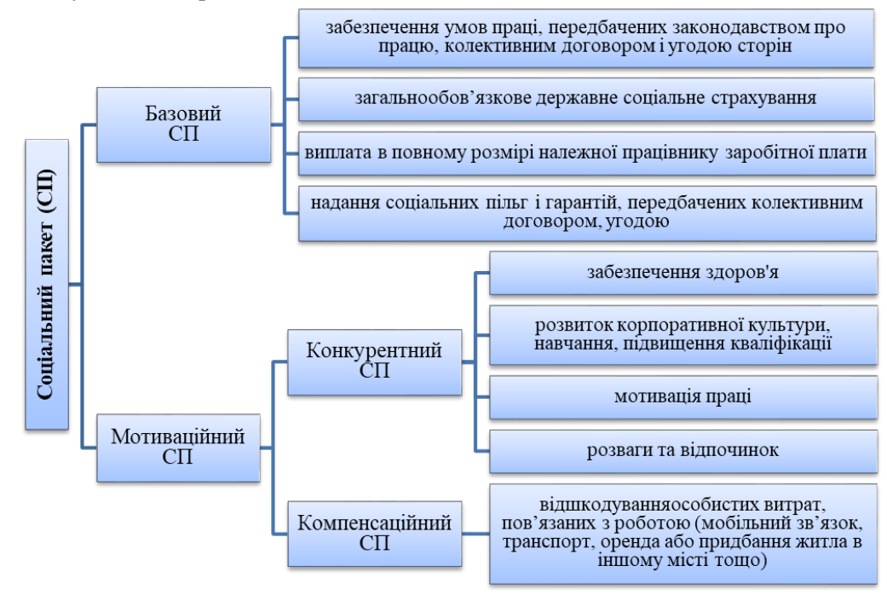
Рис. 1. Типова структура соціального пакету

За допомогою мотиваційної частини власник утримує працівника в організації, створюючи для нього всі належні умови.
Компенсаційний пакет – це те, що роботодавець готовий надати працівникові за використання його компетенцій відповідно до домовленості при працевлаштуванні (заробітна плата, пільги і привілеї).
Компенсаційна політика розробляється в межах кадрової політики та стратегії організації. Основною для розробки компенсаційних пакетів слугує аналіз робіт (job analysis), за допомогою якого здійснюється опис посади (ґрунтується на характеристиках та обов’язках, що закріплені за певною посадою) та специфікація роботи (визначення професійних якостей та навичок працівника, необхідних для виконавця відповідної роботи). Аналіз роботи також забезпечує основу для її оцінки, яка визначає відносну вартість різних вакансій в організації. Саме судячи з цієї вартості роботодавець визначає структуру компенсаційних пакетів для кожної посади.
Досвідчені HR-менеджери у своїй практиці розробляють компенсаційні плани. Вони складаються з урахуванням зовнішніх та внутрішніх факторів. До зовнішніх факторів відносять умови на ринку праці, рівень економічного розвитку, соціальні чинники, рівень розвитку профспілкового руху, законодавство про працю та соціальне забезпечення працівників тощо. Внутрішніми факторами є платоспроможність організації та фактори, що пов’язані із самим працівником – результативність, стаж роботи, навички тощо. Реалізація компенсаційного плану вимагає доведення його до співробітників і застосування на практиці.
Командна компенсація – це спосіб винагороди за ефективність команди, а не індивідуальної продуктивності. Команди визначаються як групи осіб, які працюють разом над розробкою продуктів або наданням послуг, за які вони несуть взаємну відповідальність. Тому командні винагороди направлені на посилення поведінки, яка веде до продуктивності команди. В таких умовах індивідуальні бонуси працюють проти команди, тим самим знижуючи командний дух.
Отже, соціальний пакет виступає в якості однієї із систем заохочення працівників до продуктивної праці та представляє собою інструмент досягнення таких цілей як: формування позитивного іміджу і бренду роботодавця на ринку праці; залучення і утримання компетентних працівників; підвищення продуктивності праці за рахунок посилення мотивації працівників та зменшення кількості захворювань; поліпшення якості трудового життя, матеріальний добробут найманих працівників і членів їхніх родин; підвищення якісних параметрів людського капіталу; зміцнення лояльності працівників до організації; зниження плинності кадрів; поліпшення соціально-психологічного клімату; зменшення кількості конфліктів, судових позовів тощо.

3. Мотивація та мотиваційний клімат в організації.
В загальному вигляді під мотивацією персоналу розуміють процес, що викликає бажання у людини виконувати певну роботу, досягати особисті цілі та цілі організації.
Задача менеджерів полягає у виявленні мотивів працівників – спонуканні до активності, пов’язаної з намаганням задовольнити певні потреби. Саме на основі потреб ґрунтується більшість теорій мотивації. В таблиці 1 містяться відомі та вживані підходи до мотивації.
Таблиця 1
Теорії мотивації
Назва, автор | Зміст
Первинні теорії мотивації
«Батога та пряника» | Метод управління шляхом винагороди або покарання. Найдавніша теорія мотивації
Підхід А.Сміта | Формування твердження, що людина завжди, за першої наданої їй можливості буде намагатися покращити своє економічне становище
Підхід Ф.Тейлора | Працівник буде працювати продуктивніше, якщо йому запропонують кращу оплату праці. Водночас відбувається заміна ручної праці машинною, покращуються умови праці та життєвий рівень людей
Підхід Е. Мейо | Покращення умов є недостатнім фактором підвищення продуктивності праці. Відбувається акцент на психологічному чиннику мотивації праці – робота має приносити задоволення
Змістовні теорії мотивації
Теорія потреб А. Маслоу | Потреби людини розділяються на первинні (фізіологічні –потреба у їжі, воді, одязі тощо; потреби у безпеці та захищеності) та вторинні (соціальні – відчуття причетності до певних соціальних груп: сім'я, трудовий колектив; поваги та визнання з боку оточення – керівників, підлеглих, самоповага; самовираження – реалізація власних можливостей)
Теорія існування, зв'язку і росту К. Альдерфера | Потреби людини об'єднані в три групи, які розміщені ієрархічно: потреби існування, зв'язку і росту. Рух від потреби до потреби йде в обидві сторони і при незадоволенні однієї з потреб на вищому рівні людина переключається на задоволення потреб низового рівня
Теорія придбаних потреб МакКлелланда | Пов'язана з вивченням впливу на поведінку людини потреб досягнення; участі, яка проявляється у людині у вигляді прагнення до дружніх стосунків з оточуючими; влади (прагненні контролювати ресурси, процеси і людей в організації)
Теорія двох факторів Ф. Герцберга | Ф. Герцберг поділяє усі фактори, що впливають на працю людини на дві групи: гігієнічні та мотивуючі. Перші включають у себе такі фактори, як політика компанії, умови праці, заробітна плата, міжособистісні стосунки та ступінь прямого контролю за роботою, то друга група відповідає за успіх, просування по службі, визнання і схвалення результатів роботи, висока ступінь відповідальності, можливості творчого і ділового росту. Фактори умов праці пов'язані з оточенням, в якому здійснюється робота, а мотивації – з самим характером роботи.
Теорії «X» та «Y» Д. Мак Грегора | Ґрунтується на уявлені менеджерів своєї ролі стосовно підлеглих. Для теорія «Х» характерні наступні тези: статична стратегія управління; подальше вдосконалення неможливе; одноосібний повний контроль; активність працівника в організації обмежена через саму природу людини; неефективна робота організації зумовлена природою людей, якими необхідно керувати. Теорія «Y» передбачає динамічну стратегію управління; подальше вдосконалення; потребу в селективній адаптації. Згідно даної теорії активність працівника в організації обмежена здібностями менеджерів до керівництва, а неефективна робота організації зумовлена поганим керівництвом.
Процесуальні теорії мотивації
Теорія очікувань В. Врума | Базується на положенні про те, що наявність активної потреби не є єдиною необхідною умовою мотивації людини на досягнення визначеної мети. Підкреслює важливість трьох взаємозв’язків: затрати праці – результати; результати – винагорода і валентність
Теорія справедливості С. Адамса | Стверджує, що люди суб'єктивно визначають одержану винагороду до витрачених зусиль і потім співвідносять її з винагородженням інших людей, які виконують аналогічну роботу. Теорія припускає, що оцінюючи індивідуальну винагороду за досягнуті в процесі праці результати, працівники організації прагнуть до соціальної рівності.
Теорія Портера-Лоулера | Комплексна процесуальна теорія мотивації, що включає в себе елементи теорії очікувань і справедливості. Згідно з цією теорією, результати, які досягнуті співробітниками залежать від трьох змінних: витрачених зусиль, здібностей і характеру людини, а також від усвідомлення нею своєї ролі в процесі праці. Рівень зусиль у свою чергу залежить від цінності винагороди і того, наскільки людина вірить в існування зв'язку між витратами зусиль і можливою винагородою. Досягнення необхідного рівня результативності може призвести до внутрішньої винагороди, а також до зовнішньої винагороди. Задоволення – це результат зовнішньої і внутрішньої винагороди з урахуванням її справедливості.
Задачами мотивації праці в будь-якій організації мають стати: підвищення трудової активності; оцінка та визнання праці співробітників, що досягли значних результатів, із метою подальшого стимулювання та заохочення їх творчої активності; психологічна оцінка потреб працівників та моніторинг змін, відповідно до різних обставин; демонстрація ставлення фірми до високих результатів праці; популяризація результатів праці співробітників, що отримали визнання; використання різних форм заохочень та їх комбінація; влучне використання як матеріальні так і нематеріальні інструменти мотивації праці тощо.
Мотиваційний клімат – це атмосфера, що виникає в результаті взаємодії працівника, його якості роботи, керівника із його стилем управління й оточення, в якому вони працюють. Створити мотиваційний клімат – означає підібрати людину, компетенції якої адекватно відповідають зайнятій посаді в організації.
Існують два типи мотиваційного клімату: сприятливий і несприятливий (рис. 2).
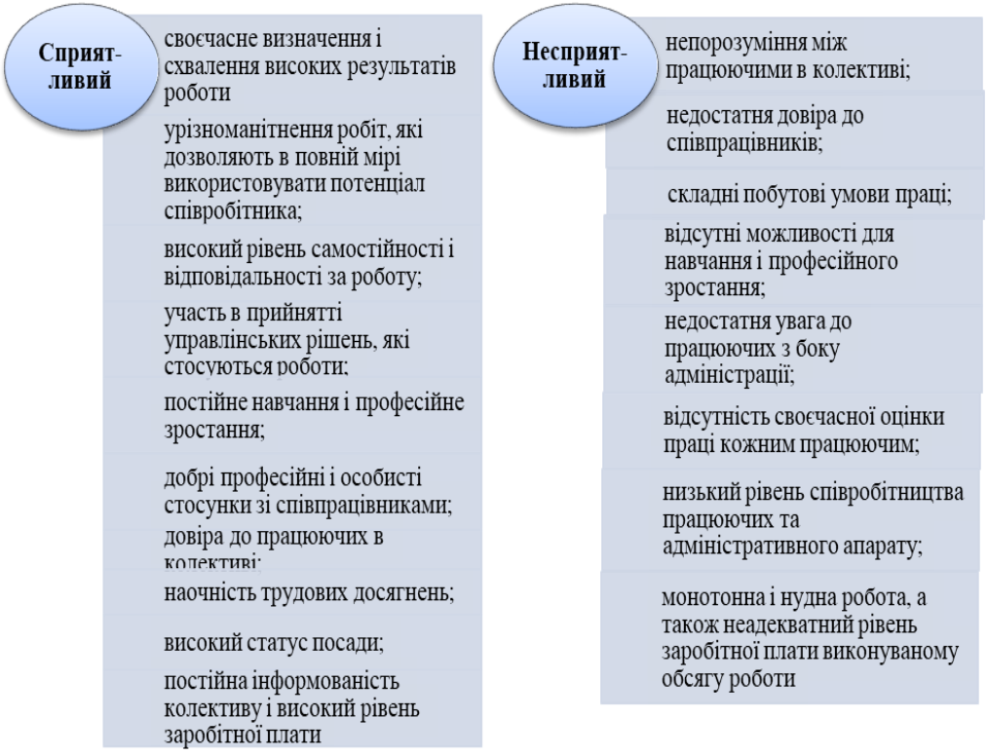
Рис. 2. Типи мотиваційного клімату в організації

Створення та налаштування мотиваційного клімату покладається на HR-менеджерів, а вже збереження цього клімату залежить від стилю роботи лінійних керівників – постановки завдань, організації роботи, комунікацій, прийняття рішень, форм контролю тощо.

